魅力歐洲│西葡│四大名城巡禮．安達魯西亞三古城．高第建築．雙高速火車14日(送巴黎)

參考航班
去程 | 23:30  桃園機場 |  | 08:40+1  巴黎戴高樂機場 | 飛行時間：  約15小時10分鐘 | 巴黎戴高樂機場  BR087
回程 | 11:20  巴黎戴高樂機場 |  | 06:40+1  桃園機場 | 飛行時間：  約13小時20分鐘 | 桃園機場  BR088

行程特色

本旅遊團型為聯營團體，為多家旅行社聯合共同出團並以《魅力歐洲》名稱出團，特此告知。
〈蜜月好禮〉繳訂並附上喜帖即贈：巧克力一盒+紅酒一瓶。



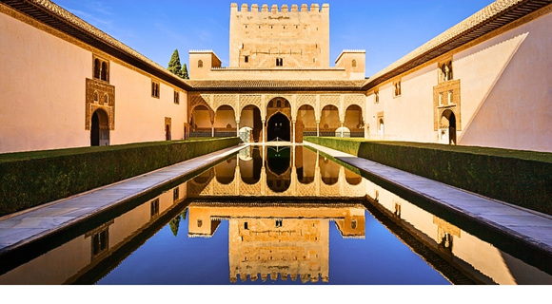

格拉納達阿爾罕布拉宮 Granada
走進摩爾王朝華美如夢的歲月

《包含阿爾罕布拉宮入內參觀門票》
阿爾罕布拉宮位於格拉納達市的山丘上，是摩爾人建築藝術的巔峰之作，也是伊斯蘭與西班牙文化融合的象徵。宮殿內部以精美的阿拉伯雕刻、繁複的瓷磚裝飾與優雅的拱門聞名，庭院內水池與噴泉交相輝映，營造寧靜祥和的氛圍。阿爾罕布拉宮展現了摩爾文化的輝煌，同時以壯麗景致俯瞰格拉納達全景，是西班牙最具代表性的世界遺產之一。
特別說明：如遇到阿爾罕布拉宮-宮殿區客滿，將改安排園區內夏宮區入內參觀，如兩區都滿則改安排市區皇家禮拜堂導覽。

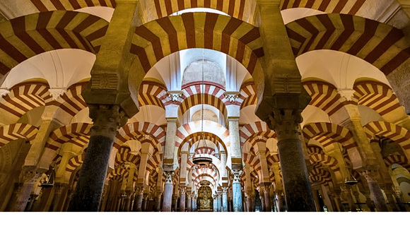

哥多華清真寺 Cordoba
宗教建築融合多元文明的典範之城

《包含哥多華清真寺入內參觀門票》
哥多華清真寺是西班牙伊斯蘭藝術的經典之作，以無數紅白相間的拱門和精美的雕刻展現摩爾文化的輝煌。後來被改為天主教堂，融合了伊斯蘭與基督教建築特色，獨具魅力。清真寺外的花巷則以白牆、藍花盆和鮮豔花卉點綴，蜿蜒狹窄的小巷充滿浪漫氛圍，清真寺與花巷相得益彰，展現了哥多華的文化深度與美感。

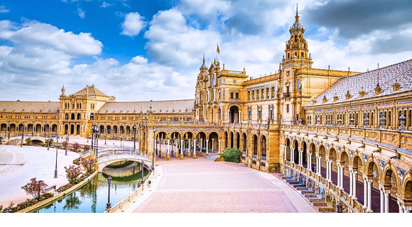

塞維亞 Sevilla
佛朗明哥靈魂流動於街巷的浪漫古城

《包含塞維亞大教堂入內參觀門票》
塞維亞曾為摩爾王朝重鎮，也是大航海時代通往新大陸的重要門戶，累積深厚多元的歷史底蘊。城市地標以壯麗的大教堂最具代表性，宏偉立面展現哥德建築巔峰，教堂內珍藏與航海時代相關的藝術與紀念遺跡，其中最著名的是安放哥倫布長眠之所，見證西班牙航海歷史的榮耀。西班牙廣場則以半圓宮殿式建築、拱廊與彩繪磁磚長椅聞名，環繞水道構成典雅景致，兩大名勝共同勾勒出塞維亞連結信仰與海洋冒險的城市風貌。

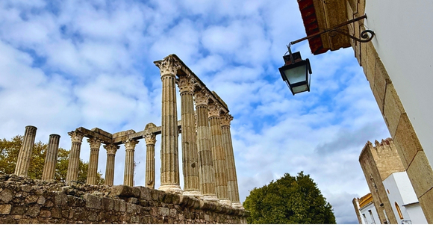

埃武拉 Evora
羅馬神殿見證古老歷史

《包含藍瓷教堂(洛伊奧斯教堂)入內參觀門票》
埃武拉是列入世界遺產的歷史古城，保存豐富的羅馬與中世紀遺跡。壯麗的羅馬神殿矗立城中，成為最醒目的城市地標；周邊廣場串連教堂與古老街區，其中洛伊奧斯教堂內部以精緻的藍白瓷磚裝飾聞名，描繪宗教故事與歷史場景，色彩典雅細膩。漫遊於古蹟與廣場之間，旅人得以在埃武拉靜謐的街巷中感受跨越千年的藝術與文化魅力。



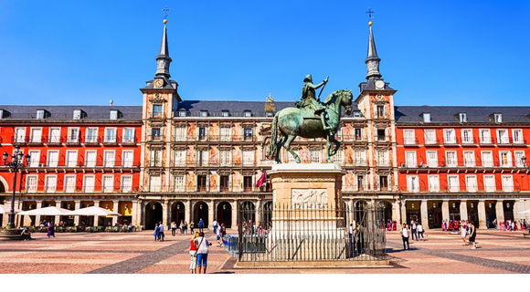

馬德里 Madrid
皇城風華展現西班牙的經典魅力
馬德里作為西班牙的心臟，承載著王權歷史與帝國記憶，卻同時散發著熱情奔放的現代節奏。古典建築與寬闊街道交織出莊重卻親切的城市風貌，街頭廣場、咖啡館與藝文空間為城市注入悠閒活力。濃厚文化底蘊與多元生活氛圍並存，使旅人在漫遊之間，既能感受歲月積累的歷史重量，也能體會馬德里開放充滿魅力的城市精神。

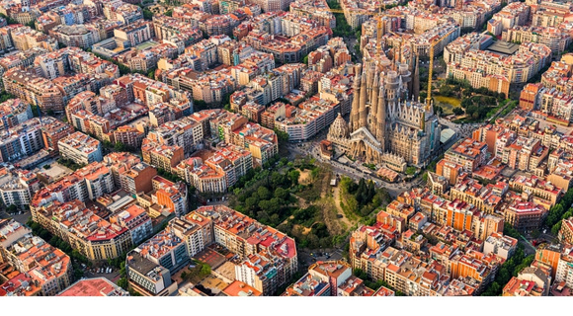

巴塞隆納 Barcelon
高第魔幻曲線造就建築經典
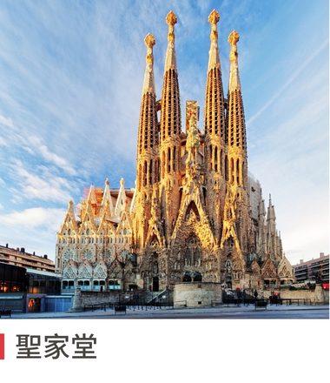巴塞隆納揉合地中海港城歷史與加泰隆尼亞文化精神，散發自由而富創意的城市氣質。古老街區與規劃整齊的現代街廓相互交錯，展現時代層疊的風貌，高第留下的建築語彙更為城市注入獨特藝術靈魂。街頭瀰漫陽光、海風與人文活力，生活步調輕快而開放。旅人穿梭其間，既能感受深厚歷史脈絡，也能沉浸在源源不絕的創作能量之中，體會巴塞隆納獨一無二的文化風景。
 | 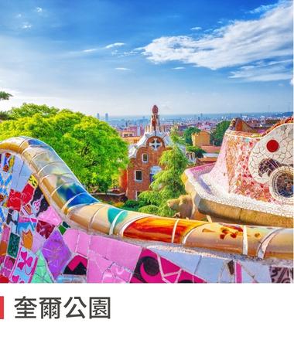 | 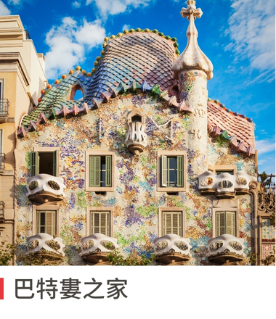  巴特婁之家以流動石紋外牆與彩色鐵藝陽台聞名，室內光影隨曲線穿梭，屋頂煙囪如童話雕塑，展現高第魔幻建築美學。
《包含入內參觀門票》 | 《包含入內參觀門票》
聖家堂以高第獨特語彙打造宛如魔幻森林的建築世界，立面結合自然曲線、宗教象徵與繽紛雕塑，細節層層堆疊，彷彿一部立體藝術史詩。 | 奎爾公園以高第魔幻建築語彙打造童話山城，蜿蜒彩色長椅、馬賽克蜥蜴、童話糖果屋廊錯落其間，宛如走入夢境，每一步都充滿驚喜與童趣。

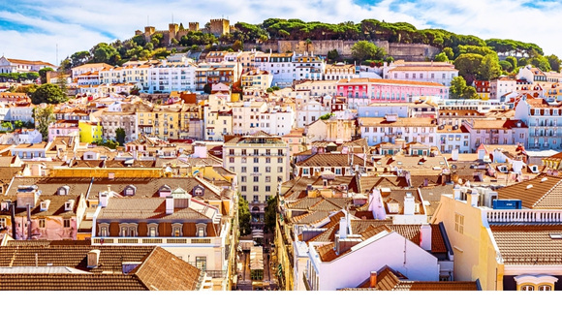

里斯本 Lisboa
航海冒險者出發地
里斯本因航海時代而興盛，街景層次豐富、陽光明亮。橘瓦屋頂沿山坡展開，電車緩緩穿梭於阿法瑪老城與貝倫區之間，路邊是石板小巷、藍白花磚，充滿在地生活氛圍。貝倫塔與熱羅尼莫斯修道院見證葡萄牙探索世界的歷史。里斯本因其真實、不矯飾的城市魅力，深受旅人喜愛。

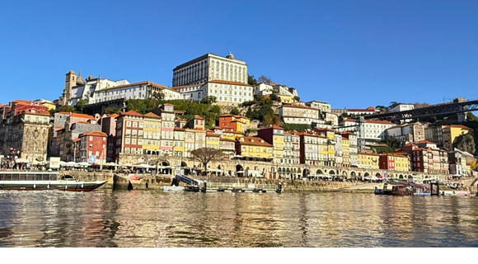

波多 Porto
杜羅河畔紅瓦山城
波多因杜羅河而生，橘瓦屋頂沿著河岸層層堆疊，老城的石板巷弄靜緩蜿蜒，河面拱橋與緩行酒船構成柔和的城市節奏。這裡的建築以藍白花磚聞名，教堂外牆與老建築立面像是藍色詩篇，將歷史與生活細膩記錄。城市也因萊羅書店而添上一絲《哈利波特》的奇幻色彩，雕花樓梯與昏黃光影宛如魔法世界的入口。
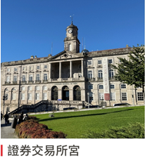 | 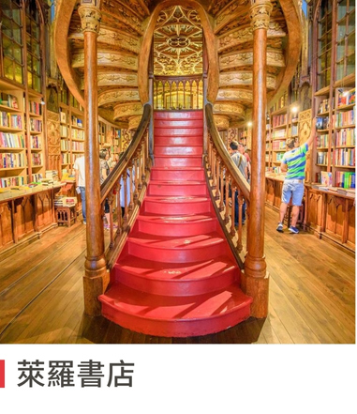 | 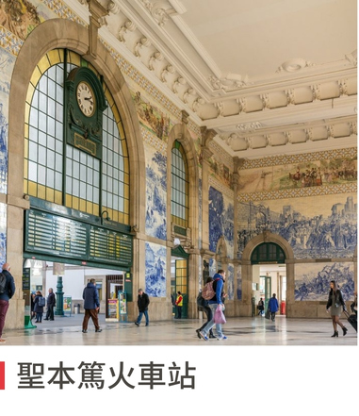
《包含入內參觀門票》  19世紀新古典與新文藝復興風格建築代表，內部最著名的阿拉伯大廳以鍍金與藍金壁畫裝飾，細節華麗精緻，充分展現葡萄牙工藝之美。 | 《包含入內參觀門票》  萊羅書店以新哥德式外觀與華麗旋轉樓梯聞名，被譽為全球最美書店之一。彩繪玻璃天窗灑落光影，營造宛如童話場景的閱讀氛圍，吸引旅人前來朝聖。 | 聖本篤車站以宏偉大廳與滿牆藍白瓷磚壁畫聞名，畫面描繪葡萄牙歷史場景與民俗風情，使交通樞紐化身為獨具藝術魅力的城市地標。


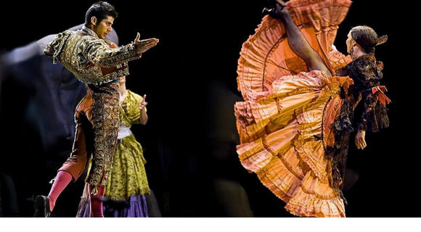

佛朗明哥舞秀晚宴
舞動安達魯西亞靈魂
佛朗明哥舞是西班牙最具靈魂的傳統表演藝術，結合舞蹈、歌唱與吉他旋律，節奏強烈、情感奔放。舞者踏步擊地、轉身揮裙，在熱烈掌聲中展現自由與激情的文化魅力。



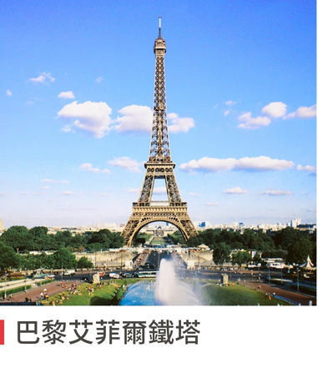 | 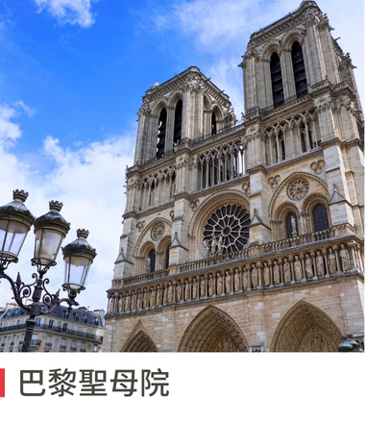 | 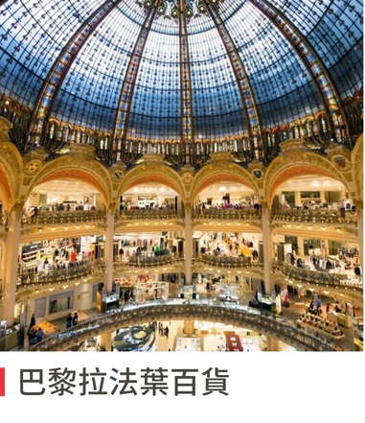


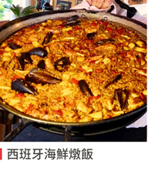 | 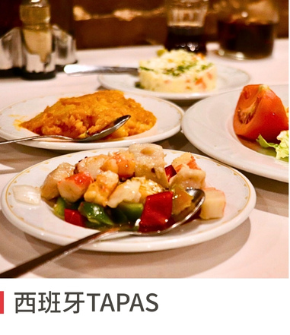 | 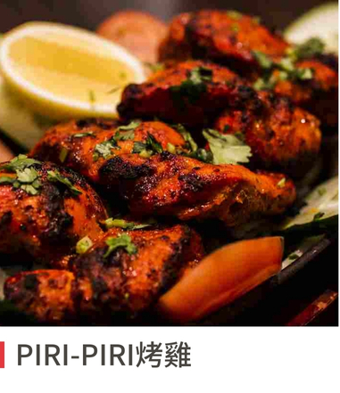
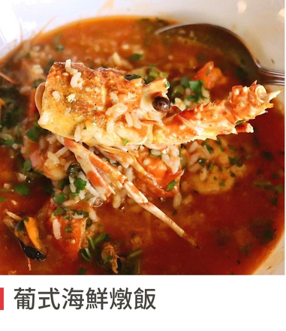 | 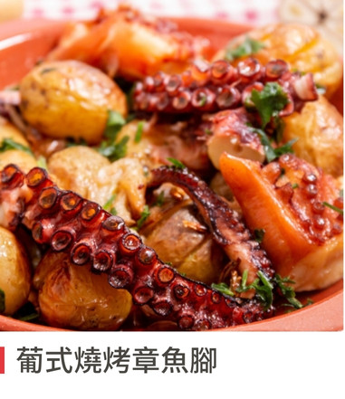 | 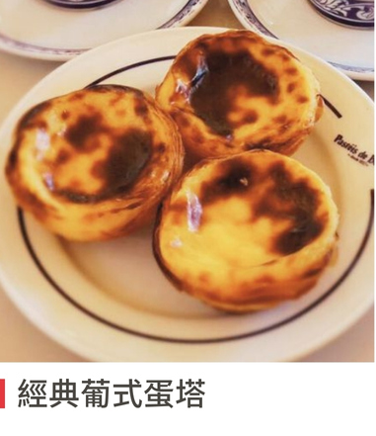



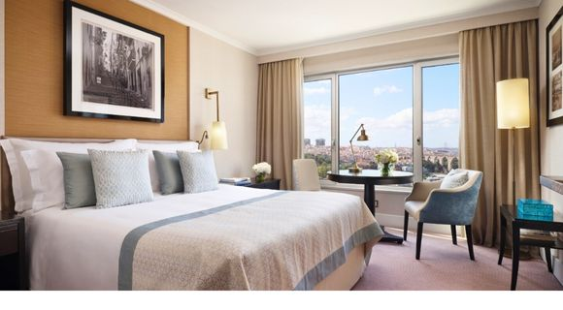

里斯本五星飯店二晚
五星 CORINTHIA 或 DOM PEDRO 或同級



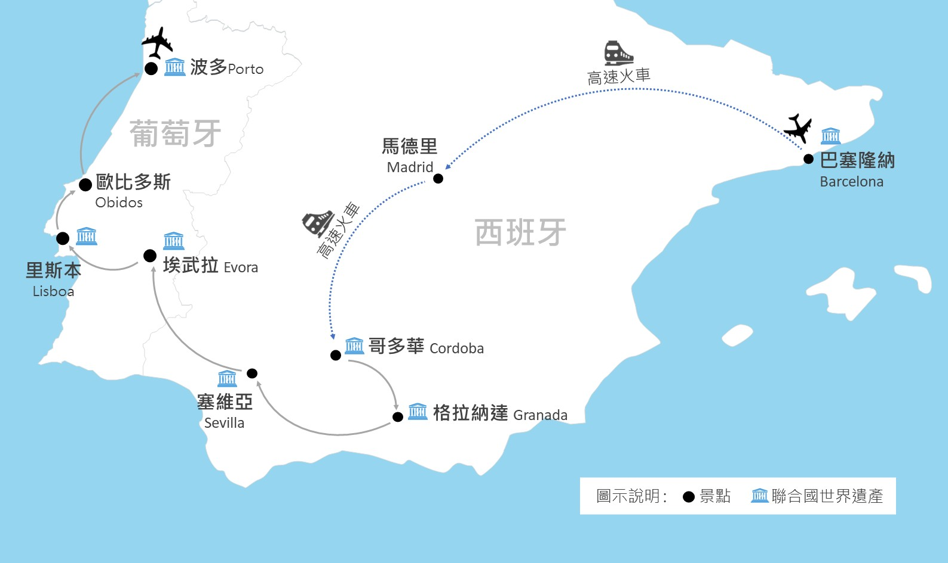

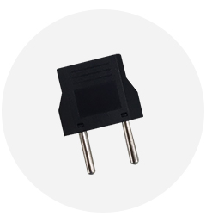 | 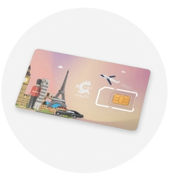 | 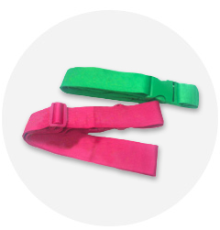 | 
轉接插頭 | 歐洲4G網速上網卡  4G高速網速，每日流量上限1G，  1G流量用完降速為3G網速無限量。  不可撥打電話。 | 行李束帶  (顏色隨機贈送，圖片僅供參考) | 導覽耳機租借服務  每人一台隨身導覽耳機，聆聽講解更清淅。  及全新已消毒耳機線，衛生安全。

行程內容
第1天 | 台北Taipei 巴黎Paris
 | ※因應航空公司機場的團體作業規定，請於出發七天前繳交護照予旅行社※
第2天 | 巴黎Paris 巴塞隆納Barcelona
餐食
早餐： 機上套餐
午餐： 發餐費20歐元(方便辦理轉機手續)
晚餐： 西式三道式
旅館
四星 ALEXANDRE FIRA CONGRESS 或 HOTEL ALIMARA 或 EXE BARCELONA GATE 或同級
巴塞隆納 Barcelona下車參觀
​巴塞隆納自中世紀以來便是地中海的重要港城，歷史層次豐富，多元文化在此交會並激盪出獨特城市氣質。街區融合古老巷道與19世紀棋盤式大道，展現過去與現代並存的風貌。城市的藝術靈魂更因高第的創作而格外鮮明，他以大膽曲線、自然靈感與獨特建築語彙形塑了巴塞隆納的視覺記憶，也為城市增添強烈的藝術象徵。伴隨海風、陽光與自由氛圍，巴塞隆納始終以創意與文化魅力吸引旅人探索。
第3天 | 巴塞隆納Barcelona
餐食
早餐： 飯店團體自助式
午餐： 西班牙海鮮飯
晚餐： 西式三道式
旅館
四星 ALEXANDRE FIRA CONGRESS 或 HOTEL ALIMARA 或 EXE BARCELONA GATE 或同級
聖家堂 Sagrada Família入內參觀
這幢建築奇才高第自1883年接手建造的嘔心瀝血之作，以大自然充滿律動感的設計，散發懾人的神聖氣息，建造過程也困難重重，高第生前無緣親眼看見教堂完成，如今仍預計至2026年才得以完工，堪稱建築史上的傳奇巨作。​
奎爾公園 Park Güell入內參觀
​「建築頑童」高第另一個的傑作，可說是高第最為個性化的鉅作，建築中找不到任何一條直線，原本規劃為貴族住宅區，後來改建為公共公園，因此可說是公園及住家的複合體。整體設計融合自然與建築，充滿曲線、馬賽克與童話般的色彩，完整呈現高第的幻想世界，更有高第無處不在的創意。
米拉之家下車參觀
當地人稱為石頭房子，又稱米拉公寓。波浪曲線、不規則狀的白色牆壁，以及屋頂上各式造型奇特的可愛煙囪，就像是在童話故事一般；米拉之家是西班牙建築師高第在巴塞隆納設計最成熟的作品，同時也是最後一棟民宅建築，堪稱是西班牙現代主義建築代表作。
巴特婁之家 Casa Batlló下車參觀
西班牙巴塞隆納的一座傳奇建築，也是建築大師安東尼·高第的傑作。這座建築以其獨特、充滿想像力的外觀和內部設計聞名，被譽為高第「最快樂的作品」，也是巴塞隆納不可錯過的景點之一。​這座建築於2005年被列為世界遺產，證明了其在建築史上的重要地位。如果你有機會到巴塞隆納，巴特婁之家絕對是個能讓你沉浸在高第奇幻世界裡的絕佳選擇。
加泰隆尼亞廣場下車參觀
加泰隆尼亞廣場是巴塞隆納的城市核心，象徵舊城與新城的交會點，廣場開闊、節奏快速，始終充滿人潮與都市活力。從這裡延伸出的蘭布拉大道則展現截然不同的氛圍，周圍聚集大型百貨與各式品牌店，是旅人購物的黃金地段，林蔭下聚集花店、咖啡座、街頭藝人與小攤，充滿娛樂性與觀光魅力。
第4天 | 巴塞隆納Barcelona – – 馬德里Madrid
餐食
早餐： 飯店團體自助式
午餐： 中式六菜一湯
晚餐： TAPAS風味餐
旅館
四星 MADRID MARRIOTT AUDITORIUM 或 FC VILLALBA 或 CHAMARTIN THE ONE 或 同級
馬德里皇宮 Royal Palace入內參觀
走進馬德里皇宮，彷彿時光倒流，感受西班牙王室的奢華與氣派。這座壯麗的建築不只是馬德里的地標，更是歐洲最大皇宮之一，金碧輝煌的內部裝潢、壯闊的庭院與精緻的藝術品，每一步都讓人驚喜連連。不論你是歷史迷還是藝術愛好者，都能在這裡發現無盡的故事與細節。與巴黎的凡爾賽宮以及維也納的熊布朗宮皆被譽為「歐洲三大宮」，在這不僅能輕鬆拍下美照，更能親身體驗王室生活的優雅，讓你的西班牙旅程更加難忘。
馬德里市區觀光 City Sightseeing下車參觀
馬德里以熱鬧氛圍與深厚歷史吸引旅人。太陽門廣場是城市中心，也是象徵馬德里的「熊抱樹」市徽所在地，展現濃厚城市精神。延伸至主廣場，紅磚建築、拱廊與寬闊空間構成經典的皇城景致，是感受古都風華的核心地帶。旁邊的聖米蓋爾市集聚集海鮮、火腿與各式小吃，讓旅人以美食認識這座城市的活力與魅力。
馬德里主廣場 Plaza Mayor下車參觀
於1619年建立完成，四周被四層樓建築圍繞，具有獨特風格。過去曾經遭遇過三次大火，現在的樣貌是於1953年後修建完成~以往廣場多用來舉辦鬥牛、皇室儀式或是宗教審判的火刑場，現在則多為露天餐廳和咖啡館的座位，並且成為觀光客並經之地。
第5天 | 馬德里Madrid 哥多華Cordoba – 200km – 格瑞納達Granada
餐食
早餐： 飯店團體自助式
午餐： 牛尾風味餐
晚餐： 西式三道式
旅館
四星 MACIA REAL DE LA ALHAMBRA 或 ABADES NEVADA PALACE HOTEL 或 BARCELO GRANADA CONGRESS 或同級
哥多華大清真寺 Mezquita-Catedral de Córdoba入內參觀
哥多華清真寺，又名哥多華聖母升天主教座堂。該建築為世界遺產哥多華歷史中心的一部分，最早建於786年。1238年收復失地運動後，將清真寺改為羅馬天主教的主教座堂。16世紀時西班牙人在這座象徵穆斯林建築的中心，開始修建文藝復興風格的聖殿。哥多華大清真寺是摩爾人建築中完成度最高、最傑出的作品之一。也是哥多華最重要的地標，與格拉納達的阿爾罕布拉宮同為安達盧西亞建築的代表。這座清真寺以寺內紅白色雙層拱門最為著名，850根大理石柱，大理石圓柱裝飾而成。既有傳統回教建築的雕刻，又融合天主教的壁畫與雕刻，令人讚嘆。(若遇宗教活動關閉，則退每人10歐，不便之處‧請見諒)
哥多華古城區下車參觀
哥多華，8世紀開始摩爾人佔領西班牙，鼎盛時期哥多華成為一個非常重要的集合中心，是昔日為伊斯蘭教的首都，城內有超過300座的清真寺、數不清的宮殿與公共建築，當時與君士坦丁堡、大馬士革、巴格達的繁榮相媲美。股城外的羅馬橋挺立於人世間達2000年之久。我們漫步於古城、帶您走入百花巷，四處盡是牆上佈滿繽紛茂盛花盆的屋舍，而猶太區如迷宮的小街小巷，每個轉角處都是另一個風情，充滿歷史風味的廣場、白色的屋舍、花團錦簇的花檯，紀念品玲瑯滿目，另人流連忘返。
第6天 | 格瑞納達Granada – 275km – 塞維亞Seville
餐食
早餐： 飯店團體自助式
午餐： 西式三道式
晚餐： 佛朗明哥秀饗宴(三道式餐+舞蹈表演)
旅館
四星 ILUNION ALCORA 或 M.A. SEVILLA CONGRESOS 或 ALIXARES 或同級
阿爾罕布拉宮 Alhambra入內參觀
​格拉納達，璀璨精緻的回教文化在此展露無遺，略帶憂鬱的精緻美感及絕代風華，譜出一首首令人詠嘆不絕的輓歌；阿爾罕布拉皇宮建於蒼木蓊鬱的山巒之上，是阿拉伯人統治西班牙的證物」，在「黃金時代」所遺留下之產物建造於12、13世紀，在阿拉伯文的意思為「紅宮精緻細膩的建築、清新脫俗的格調，驚世之美令人讚賞，夏宮－天堂中的花園，彎形噴泉終年不斷，一年四季，青青、綠綠、紅紅、紫紫，宛若眾神花園一般，風采永遠不褪！
阿爾罕布拉宮自2017年底頒布了新的團體預訂規則，新規則嚴格限制每日進場人數及開放購票時間。所以若有當天預約已滿、無法接受當團預訂等狀況，則改為參觀皇室禮拜堂或阿爾罕布拉皇宮花園，不便之處敬請見諒。
塞維亞大教堂 Catedral de Sevilla入內參觀
塞維亞大教堂聲名遠播，1404年塞維亞大清真寺被拆除後就在原址上建起了這座大教堂，1519年建成，幾個世紀以來一直是天主教世界中最大的宗教名勝建築，是今日世界上最大的哥德式教堂，也是僅次於梵蒂岡聖彼得大教堂和倫敦聖保羅主教堂的世界第三大天主教堂，目前仍保留有清真寺淨身用的桔子中庭及喚拜用的吉拉達塔，遊客可沿塔內陰暗的斜坡盤旋上到鐘樓，塔上可以遠眺塞維亞市景。大教堂中有大航海家哥倫布的墳墓，位於主祭壇和唱詩班之間，分別由卡斯提爾、萊昂、亞拉岡和納瓦拉四位國王的勇士抬棺。教堂內充滿各種由殖民地運送來的裝飾耗材，位於大教堂主祭壇後的鎮堂之寶用4000磅黃金，雕刻著耶穌生平總共花了80年才完成的祭壇屏風畫、非常精彩值得一看(若遇宗教活動關閉或沒有訂到適合的時間，將改到阿卡薩宮參觀，不便之處，請見諒)
佛朗明歌舞 Flamenco Show
佛朗明哥是西班牙國粹之一，眾說紛紜的起源，但多數相信是從印度流浪到歐洲的吉普賽民族帶去的歌舞，內容包括：舞蹈、歌唱、吉他三部分。此種歌舞激越高昂，融合東方及西方舞蹈精髓，最大特徵是跺腳和臉部融合人生生老病死的深刻表情、全身跟隨著節奏抑揚頓挫的律動。舞者說，佛朗明哥不講究外表的華麗服裝，舞者也常不是纖瘦、且面容充滿風霜。這就是其精華所在，這就是佛朗明哥，畢竟這是一種表現人生歷練於一身的舞蹈。
第7天 | 塞維亞Seville – 324km – 埃武拉Evora – 133km – 里斯本Lisbon
餐食
早餐： 飯店團體自助式
午餐： 西式三道式
晚餐： 葡式烤雞風味餐
旅館
五星 CORINTHIA 或 DOM PEDRO 或 EUROSTARS DAS LETRAS 或同級
埃武拉 Evora下車參觀
埃武拉，一座被陽光與歷史親吻的葡萄牙小城，彷彿時光倒流的童話世界。走進這裡，羅馬神殿靜靜矗立，白牆紅瓦的街道蜿蜒，像是時光機帶你回到羅馬帝國與中世紀的黃金歲月，處處流露出文藝復興的優雅，都讓人不自覺放慢腳步，細細品味生活。這裡適合想遠離喧囂、追求文化底蘊與浪漫氛圍的旅人，絕對是你葡萄牙旅行不可錯過的一站。
藍瓷教堂 Igreja dos Lóios入內參觀
走進Loios藍瓷教堂，彷彿穿越時光隧道，步入葡萄牙最經典的藍白世界。教堂外牆鋪滿細緻的azulejos藍瓷畫，每一張都像在訴說著古老傳說。別看外表低調，裡頭的雕刻和金色祭壇氣場十足，充滿歷史韻味，絕對是建築控和文青旅人必訪之地。(因教堂不定時調整開放時間，如遇教堂關閉，將每人退費€5，敬請見諒。)
​如果你喜歡在旅行中尋找故事，這裡的每一片瓷磚都能讓你腦補一段過去的人生。更棒的是，教堂位置方便，周邊美食和咖啡廳也很多，逛完還能來場悠閒下午茶。無論是拍照打卡還是探索建築之美，Loios藍瓷教堂都能帶給你感動與驚喜。
第8天 | 里斯本Lisbon
餐食
早餐： 飯店團體自助式
午餐： 中式六菜一湯 下午點心：貝倫蛋塔(每人2個)
晚餐： 葡式海鮮燉飯
旅館
五星 CORINTHIA 或 DOM PEDRO 或 EUROSTARS DAS LETRAS 或同級
里斯本下車參觀
沿著優雅的自由大道開始展開里斯本之旅，這條林蔭大道以精品店與咖啡館排列兩側，展現城市的從容氣質。步行至市中心，可來到著名的聖胡斯塔電梯，其19世紀鍛鐵結構帶有濃厚工業浪漫風格。接著漫步奧古斯都大街，延伸至宏偉的奧古斯塔街拱門，拱門頂端視野開闊，能欣賞特茹河與廣場景觀。漫步前往河邊的商業露天廣場，金黃色建築與開放空間呈現里斯本面向大海的歷史氣度。
熱羅尼莫斯修道院 Mosteiro dos Jerónimos入內參觀
熱羅尼莫斯修道院是位於葡萄牙里斯本貝倫區的華麗宏偉的修道院，是葡萄牙殖民帝國航海大發現時期，葡萄牙王國的財富和權勢的象徵，可以說是在里斯本最為突出的古蹟，在曼努埃爾式建築中最為成功的一例。航海家達伽馬及詩人賈梅士遺體的安息於此地。建於1501年，教堂內充滿曼努埃爾式裝飾，精緻繁複如刺繡般的花紋，且有眾多和航海有關的圖案和雕塑，1983年與附近的貝倫塔搭檔被聯合國教科文組織列為世界文化遺產。
葡式經典蛋塔特別安排
「蛋塔的創始者」，也是葡萄牙蛋塔的發源地。它的蛋塔食譜是獨門秘方，據說是由熱羅尼莫斯修道院（Jerónimos Monastery）的修士所傳承下來的。與市面上常見的蛋塔不同，貝倫蛋塔的食譜據說是獨家的，口感和味道獨一無二。蛋塔店非常受歡迎，幾乎每天都有絡繹不絕的排隊人潮。
第9天 | 里斯本Lisbon – 84km – 歐比多斯Obidos – 240km – 波多Porto
餐食
早餐： 飯店團體自助式
午餐： 西式三道式
晚餐： 西式三道式
旅館
四星 AC HOTEL 或 MERCURE PORTO GAIA HOTEL 或同級
歐比多斯古城下車參觀
許多人將歐比多斯視為是葡萄牙最美的古城之一，甚至對其情有獨鍾，不外乎是被它悠遠的歷史以及摩爾式的特色建築所吸引，城鎮中放眼望去盡是潔白的屋宇，極具視覺效果；中世紀時，因葡萄牙王后伊莎貝拉非常喜歡歐比多斯，葡萄牙國王便將此地封給伊莎貝拉作為結婚禮物，就此這座小山城因而有了「婚姻之城」的美稱。中世紀的壯觀羅馬水道橋延伸到城門，無論是城牆或城堡內的巷道全都是大小石頭砌成，身處這座中古世紀的小道中，總讓人感覺閒逸，在這紅瓦白牆之中，會發覺歐比多斯是個很耐人尋味的美麗小鎮，而或許因它歷代都由王后管理於，空氣中總隱約有著一種溫柔婉約的氛圍，每個視野角度都呈現不同魅力。
路易一世大橋 Ponte Dom Luís I下車參觀
​這座鐵橋，不只是波爾圖的地標，更是城市記憶的延伸。建於十九世紀，由艾菲爾門生設計，雙層結構連接著舊城與加亞新城，彷彿也聯繫著過去與現在。走在上層步道上，黃昏時分的夕陽灑在斗羅河面，遠山與紅瓦交織成一幅沉靜的畫。下層是日常生活的節奏，有電車、有行人，也有市井的熱鬧與呼吸。橋，是連結，更是一種觀望的角度——從這裡看見波爾圖，也更靠近它的靈魂。
第10天 | 波多Porto
餐食
早餐： 飯店團體自助式
午餐： 中式六菜一湯
晚餐： 烤章魚風味餐
旅館
四星 AC HOTEL 或 MERCURE PORTO GAIA HOTEL 或同級
證券交易所宮 Palácio da Bolsa入內參觀
位於亨利王子廣場旁的證券交易所宮，是波多商業協會在1842年建造的股票交易所，新古典主義式建築，內部裝潢如皇宮般奢華美麗。全場焦點阿拉伯廳金光奪目、充滿阿拉伯式的雕花和摩爾風格的圖案，堪稱是最華美的交易所，目前也列為世界遺產的名冊中，證券交易所作為波多的商業活動中心，也經常接待各國外賓，是旅遊波多不容錯過的景點。
萊羅書店 Livraria Lello入內參觀
波多萊羅書店（Livraria Lello），被譽為「世界上最美麗的書店」，是位於葡萄牙波爾圖的一座新哥德式與新藝術風格完美融合的建築傑作。這間書店不僅是愛書人的天堂，更是全球遊客爭相朝聖的熱門景點。作者 J.K. 羅琳在九十年代旅居波多時，經常光顧這間書店。書店的獨特氛圍，特別是那座魔幻般的樓梯，激發了她對霍格華茲的想像，讓這間書店成為全球哈利波特迷心中的「霍格華茲原型」。
波多舊城區 Porto下車參觀
波多舊城區，是名副其實的世界文化遺產。從市政廳所在的自由廣場向杜羅河畔延伸，直至熱鬧的里貝拉廣場一帶，城市保留了大量中世紀建築的肌理。在這裡，您會迷失於曲折狹窄的鵝卵石巷弄中，欣賞那緊密相依的陳舊紅磚樓群，感受濃郁的市井生活氣息。Porto，這個在葡萄牙語中意為「港口」的名字，精準地勾勒出這座城市從古至今的海洋與貿易命脈。作為葡萄牙的第二大城和北部重要的經濟中心，波多不僅承載了歷史上最大的造船港榮耀，更被蜿蜒流淌的杜羅河所滋養，河水穿城而過，將著名的波特葡萄酒香送往世界的每一個角落。
聖本篤火車站 Estação de São Bento下車參觀
聖本篤火車站位於波多市中心，其名稱源自於此地在 19 世紀末荒廢前，曾是一座 16 世紀的本篤會修道院。這座車站於 1916 年啟用，雖然站體本身融合了希臘、羅馬等古典風格，但真正使其聞名於世的，是其大廳內壯觀的藍白磁磚壁畫。這些巨大的藍白壁畫並非單純的裝飾，它們以精湛的藝術手法，生動地演繹了葡萄牙歷史上的多個重要時刻與生活場景。
波多藍瓷教堂下車參觀
​在葡萄牙的波多，有好幾座教堂都以其標誌性的藍瓷磚（Azulejos）而聞名，這些教堂也因此被遊客暱稱為「藍瓷教堂」。
第11天 | 波多Porto / 巴黎Paris
餐食
早餐： 飯店團體自助式
午餐： 發餐費20歐元
晚餐： 中式六菜一湯
旅館
四星 JANGLE HOTEL PARIS CDG 或 MERCURE PARIS VAL DE FONTENAY 或 同等級
艾菲爾鐵塔下車參觀
位於戰神廣場上的艾菲爾鐵塔，是巴黎的重要地標之一，更是工業革命的象徵性建築，高約300米的鐵塔，共用了將近7000噸的鋼鐵打造，從1889年的萬國博覽會開始一直佇立到現在。艾菲爾鐵塔從完工至1930年間一直都是世界最高的建築，塔內共分為三層樓，分別位於離地面57.6公尺、115.7公尺和276.1公尺處，1、2樓設有餐廳、紀念品商店等設施，3樓則有觀景台，從塔座到塔頂共有1711階階梯，可遠眺巴黎整座城市的浪漫風光。
巴黎凱旋門下車參觀
凱旋門位於法國巴黎的戴高樂廣場中央，香榭麗舍大道的西端。是拿破崙為紀念1805年打敗俄奧聯軍的勝利，於1806年下令修建，於1836年完工，高50米、寬45米，是當時世界上最大的凱旋門。它由四個雕塑群組成，分別代表戰爭、和平、抗拒和勝利。在拱門上方，還有一座雕塑《戰爭出征》，生動描繪了戰爭的場景。香榭麗舍大道是巴黎最著名的大道，從凱旋門一直延伸到羅浮宮，是巴黎最繁華的商業街之一。凱旋門正好位於這條大道的終點，成為了這條大道的完美標誌。
第12天 | 巴黎Paris
餐食
早餐： 飯店團體自助式
午餐： 法式烤田螺＋經典油封鴨風味餐
晚餐： 發餐費20歐元(方便逛街)
旅館
四星 JANGLE HOTEL PARIS CDG 或 MERCURE PARIS VAL DE FONTENAY 或 同等級
巴黎左岸 La Rive Gauche下車參觀
塞納河的左岸從以前就集聚許多文人雅士，咖啡店、書店等小商店林立，像是西蒙波娃、畢卡索、盧梭等等，久而久之加深了大家對左岸 ⌜知性⌟ 的印象，左岸咖啡館中最著名的咖啡店莫過於花神咖啡及雙叟咖啡了。另外，也可在金城武廣告中的莎士比亞書店前拍張照感受一下此地的人文氣氛。
巴黎聖母院下車參觀
位於西堤島上的巴黎聖母院，始建於十二世紀初期，約歷時180多年才興建完成，為典型歌德式建築。聖母院廣場上的原點(Point Zéro)，是法國在丈量全國各地里程時所使用的起始點。傳說，來到巴黎的遊客只要在原點上踩過，便有機會能再次造訪浪漫之都巴黎。雨果著名的著作《鐘樓怪人》，便是以巴黎聖母院為背景創作，其中對於歌德時代的建築、人文和宗教藝術，皆有極多的描寫。
羅浮宮玻璃金字塔下車參觀
羅浮宮是世界上最大最具象徵地位的博物館，也曾是輝煌歷史的皇宮，靜靜地躺在歷史的光影裡，貝聿銘設計的透明玻璃金字塔，是古典與現代的最佳融合，已成為巴黎著名的地標之一。前往玻璃金字塔前留下巴黎最經典的回憶。
巴黎拉法葉(老佛爺)百貨Lafayette入內參觀
拉法葉百貨與春天百貨併稱為巴黎最著名的兩大百貨公司，古色古香的建築、新穎時尚的商品，您可在此盡情享受購物之樂。
第13天 | 巴黎Paris / 台北Taipei
餐食
早餐： 飯店團體自助式(或早餐盒)
午餐： 機上
晚餐： 機上
第14天 | 桃園

行程備註
1.以上行程僅供出發前旅客參考，正確行程、航班及旅館依行前說明會資料為準。
2.本行程最低出團人數為15人以上(含)，最多為42人以下(含)，本公司將指派持有合格領隊執照之領隊全程隨團服務。請旅客於報名時注意此資訊。
3.行程未安排行李員服務，可節省您的行李小費以及等候收送行李的時間。
4.重申歐盟加強查緝仿冒品，旅客攜帶或穿著或購買仿冒商品,可處四年有期徒刑及37萬3千美金罰鍰。
5. 因應航空公司機場的作業規定，請於出發七天前繳交護照予旅行社
6. 自帶護照之旅客，請於出發當日集合時間提前15分鐘抵達機場報到。
7. 西葡地區因當地文化習慣，午晚餐通常較亞洲地區1-2小時晚用餐，敬請知悉。
8. 未滿18歲，且未與法定代理人一同報名參加旅遊行程者：須將旅遊定型化契約書，提供給法定代理人簽名，報名始為有效。
9.請於出發前30天以前告知特殊餐食需求(素食、忌牛、忌豬、忌羊、忌海鮮…等)，如未於30天前提出，可能將無法依旅客需求安排，敬請了解。
【旅館與飯店】
1.歐洲因環保及氣候特性，冬季寒冷時間較長，夏季炎熱時間較短，且夏季日夜溫差大夜晚涼爽，因此部分飯店房間僅設置冬天必備之暖氣設備，無冷氣設備，敬請諒解。
2.若旅客有三人房或加床需求時，其費用及房間有無應依雄獅旅遊服務人員告知為主。歐洲地區大多數以雙人房2張單人床為基準房型，一大床部分房型較少，三人房型許多飯店都無此房型。如遇一定要需求三人房型而飯店無法提供此房型狀況下，僅得依住宿飯店之房間大小狀況需求加床服務，尚請見諒。
3. 若有需求單人房請需請業務另外報價並另補單人房差價，如未指定單人房並支付差價，則由本公司安排與其他旅客或領隊或隨團工作人員同房(同性別)，單人配房由本公司自行採隨機分配，恕無法指定或變更．出發後若欲補價差變更為單人住宿，需依飯店實際房況為準，非均可變更，若有造成不便之處，尚請見諒。
4.歐洲部份飯店內浴室熱水為鍋爐式加熱系統，如遇同時段多人同時使用時，易發生熱水供應不足或不均之情況。沐浴前，請先確認熱水供水狀況是否穩定，如遇熱水不熱時，請稍候約30分鐘至60分鐘，待鍋爐重新加熱熱水，勿勉強使用。
5. 旅客如需求特殊房型、樓層、非邊間或連通房等，我們將向飯店提出，但無法保證飯店一定提供，最終之情況需於辦理入住時使得確認。
6.請於出發前30天以前告知房型需求(一大床、三人房、付費指定單人房…等)，如未於30天前提出，恕無法為旅客向飯店需求指定房型。旅客於30天前提出之房型需求，仍需視飯店當日住房狀況安排，恕無法保證可符合旅客需求。
【費用說明】
1.單人房差(本行程所指單人房為單人房單人床房型。)
團費報價係以兩人一室計算。如果您是單一或單數客人報名，
(1)您可指定住宿單人房並支付單人房差額費用，可讓您的整個旅遊品質更好。
(2)或由本公司協助安排與其他同性旅客同房。
2.團體售價包含機場稅及燃油附加費；不包含簽證費及小費。(如領隊、導遊、司機、飯店行李員服務小費及床頭小費等)
3.敬請旅客注意，歐洲地區之公廁皆需付費，建議旅客自備零錢以便所需。
4.為因應國際油價不斷攀高，航空公司為反映成本，需隨票增收燃油附加費，該費用會隨國際油價而有所調整，本產品團體售價已包含機場稅及燃料付加費。
5.外站參團 (Join) 的旅客，售價不含簽證費用、機票(國際段/歐洲內陸段)亦不含機場稅及燃油附加費。
6.嬰兒收費及包含項目：
嬰兒定義為未滿2歲，且年齡以回程日計算為主。嬰兒費用內容僅含機票及保險，且不占車位。費用未包含行程及門票、餐食部份，故請旅客自行準備嬰兒餐食。

